**Муниципальное бюджетное дошкольное образовательное учреждение города Костромы «Детский сад №88»**

Заведующий МБДОУ города

Костромы «Детский сад №88»

_______Н.А. Никифорова Н.А.

от «___»____________ 20 г.

**ПРОГРАММА**

**«Путешествие дошкольника в мир профессий»**

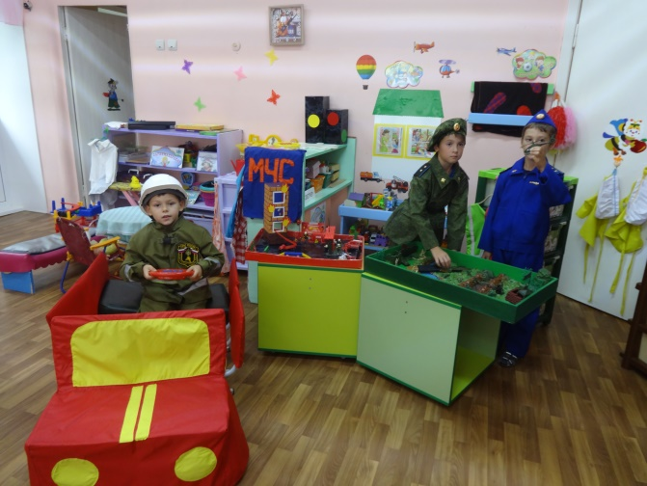

**Кострома 2017**

**Составитель программы:** Романова Елена Николаевна старший воспитатель МБДОУ города Костромы «Детский сад №88»

**Конкурс педагогического мастерства – 2018**

**Номинация**

**«Лучшая методическая разработка»**

**Номинация: Авторская программа**

**Тема: Путешествие дошкольника в мир профессий**

Автор: Романова Елена Николаевна

Кострома 2018

**Пояснительная записка**

В современном мире проблема социального развития подрастающего поколения стала одной из самых актуальных. Родители и педагоги, как никогда раньше, обеспокоены тем, что нужно сделать, чтобы ребенок, входящий в этот мир, стал уверенным, счастливым, умным, добрым и успешным. В этом сложном процессе становление человека немало зависит от того, как ребенок адаптируется в мире людей, сможет ли он найти свое место в жизни и реализовать собственный потенциал.

В настоящее время наблюдается глубочайшее противоречие между возрастанием значимости профессий по принципу престижности и потребностью в высококвалифицированных специалистах. Проблема усугубляется недостаточной информированностью детей о профессиях. Очевидна потребность в совершенствовании и обновлении практики выращивания с дошкольного возраста личности, способной стать в будущем профессионалом своего дела, на основе формирования представлений о том, что труд — это почетная обязанность каждого человека, живущего в нашем обществе. Создавшаяся ситуация заставила нас впервые взглянуть на организацию профориентационной работы именно в дошкольном возрасте.

Система дошкольного образования ставит перед современными педагогами задачу воспитания у детей дошкольного возраста предпосылок «нового человека», успешной и конкурентоспособной личности, реализующей себя в профессиональной среде, обладающей чертами: исследователей, изобретателей, предпринимателей, новаторов.

Вхождение ребенка в социальный мир невозможно вне освоения им первоначальных представлений социального характера, в том числе и ознакомлением с профессиями. У человека все закладывается с детства и профессиональная направленность в том числе.

Обычно, как правило, вопрос о профессиональном самоопределении начинается лишь в старших классах общеобразовательных школ. Связи с необходимостью выбрать дальнейшую сферу образования. Ребенок не успевает сделать осознанный выбор, поскольку перечень предлагаемых профессий мал, знания о них минимальны и даются эпизодически. А ведь скрытые резервы профориентации таятся не только в начальном звене обучения, но и на этапе дошкольного детства.

Раннее начало подготовки ребенка к выбору будущей профессии заключается не в навязывании ребенку того, кем он должен стать, по мнению родителей (потому что, к примеру, многие в роду работают в этой сфере), а в том, чтобы познакомить ребенка с различными видами труда, чтобы облегчить ему самостоятельный выбор в дальнейшем. Поэтому необходимо готовить детей уже с дошкольного возраста.

Это связано с тем, что профессиональное самоопределение тесно сплочено с развитием личности на всех возрастных этапах, и именно данные возрастные периоды можно рассматривать как подготовительные, закладывающие основы для профессионального самоопределения в будущем. И от того, насколько взвешено и последовательно ведется работа по профориентации детей, зависит, будут ли они испытывать трудности при выборе профессии в будущем.

В ходе целенаправленной и систематической профориентационной работы происходит расширение представлений дошкольников об окружающем мире, открытие своего «Я». Чем раньше происходит знакомство с различными видами человеческой деятельности, тем шире становится общий кругозор ребенка, а так же, что особенно важно, открываются возможности раннего проявления и конкретизации его интересов и склонностей (А.И. Кочетов).

Самым сложным для дошкольника является осознание труда взрослых. Они легче выделяют его общественную значимость в деятельности тех людей, профессии которых им знакомы, чем само содержание профессиональной деятельности. Ознакомление с трудовой деятельностью взрослых имеет решающее значение и для формирования у ребенка первоначальных представлений о роли труда и значимости профессий в жизни общества.

Знание о труде, мотивах, направленности труда, отраженные в образах, уже в дошкольном возрасте начинают регулировать поступки детей, перестраивать их мотивы и отношения к собственному труду, труду взрослых, предметам, созданным людьми.

Поэтому знания о труде взрослых должны занимать одно из ведущих мест в образовательной работе детского сада. Кроме того ознакомление детей с трудом взрослых и отдельными профессиями должно осуществляться не на уровне отдельной задачи, а как целостный органический процесс.

В действующем Постановлении Минтруда РФ «Об утверждении Положения о профессиональной ориентации и психологической поддержке населения в Российской Федерации» от 27 сентября 1996 г. № 1 профессиональная ориентация определяется как один из компонентов общечеловеческой культуры, проявляющийся в заботе общества о профессиональном становлении подрастающего поколения, а также как комплекс специальных мер содействия человеку в профессиональном самоопределении и выборе оптимального вида занятости с учётом его потребностей и возможностей, социально-экономической ситуации на рынке труда.

В данном Постановлении также указано, что профессиональная ориентация входит в компетенцию дошкольных образовательных организаций. Их задача в этом отношении – в процессе реализации программ воспитания осуществлять психолого-социальную ориентацию детей; проводить учебные занятия по изучению мира труда; развивать у детей в ходе игровой деятельности трудовые навыки; формировать мотивации и интересы детей с учётом особенностей их возраста и состояния здоровья.

Согласно федеральному государственному образовательному стандарту дошкольного образования модуль «Социально-коммуникативное развитие», содержание которого направлено на формирование у воспитанников дошкольной образовательной организации положительного отношения к труду через решение следующих задач:

* формирование готовности к совместной деятельности со сверстниками;
* формирование позитивных установок к различным видам труда и творчества.

В нашем регионе профориентация актуальна. В целях совершенствования организации системы профориентационной работы и в соответствии с приказом Департамента образования и науки Костромской области была утверждена ведомственная целевая программа «Развитие профессионального образования Костромской области» и издан приказ «об утверждении региональной персонифицированной модели профориентационной модели с обучающимися Костромской области».

На муниципальном уровне была создана модель работы муниципальных бюджетных дошкольных образовательных учреждений города Костромы по ранней профориентации воспитанников, где был утвержден проект «Вместе с нами в мир профессий». Наш детский сад №88 стал базовой площадкой.

**Программа направлена на:**

* раннюю общетрудовую подготовку, развитие общих способностей дошкольников;
* раннее самоопределение детей дошкольного возраста;
* удовлетворение индивидуальных познавательных интересов дошкольников через внедрение предметно – развивающей среды по ранней профориентации;
* расширение кругозора и формирование системы представлений о профессиях и профессиях родителей;
* тесное взаимодействие дошкольного учреждения, родителей и детей по ранней профориентации;
* ориентацию на региональный рынок труда, перспективы развития социально-экономической сферы;
* содействие формированию адекватной позиции родителей на выбор профессии ребенком.

**Новизна программы**

1. Внедрения идей предметно – развивающей среды по ранней профориентации, с учетом региональной специфики и потребностей города.

3. Взаимодействие ДОУ с родителями ведущее к качественно новому результату в области педагогической действительности, развитию практики обучения и воспитания дошкольников по ранней профориентации.

**Педагогическая целесообразность программы** заключается в том, что формирование представлений о профессиях родителей приближает дошкольника к реальной жизни, дает знания новых профессиях и умение рассказать о них. Обогащается детский словарь, приобретаются такие качества, как чувство собственного достоинства, умение честно соревноваться и не бояться проигрыша, стремление доводить начатое до конца, возникает здоровый интерес к профессиям своих родителей. Учитывая то, что у дошкольников преобладает наглядно-образное мышление и основной вид деятельности – игра, игровая деятельность становится основным средством ознакомления с профессиями.

**Цель программы**:- *формирование представлений у детей дошкольного возраста о различных профессиях через взаимодействие дошкольного учреждения и родителей.*

**Задачи программы:**

* создать в ДОУ нормативно-правовую базу по ранней профориентации детей дошкольного возраста;
* организовать сотрудничество с семьями воспитанников дошкольного возраста, по средствам созданной предметно – развивающей среды ранней профориентации;
* обеспечить повышение квалификации педагогических работников ДОУ (обеспечить обобщение, систематизацию и распространение имеющегося опыта по ранней профориентации);
* определить целевые ориентиры дошкольного образования по направлению профессионального самоопределения, которые представляют собой социально-нормативные характеристики возможных достижений ребенка на этапе завершения уровня дошкольного образования: ребенок обладает установкой положительного отношения к профессиям; ребенок ориентируется в многообразии профессий и трудовых процессов, в доступных для детского понимания; ребенок обладает развитым воображением, представление о мире профессий родителей в разных видах деятельности.

*Работа по ранней профориентации дошкольников строится с учётом следующих* *принципов:*

1. Принцип личностно ориентированного взаимодействия (организация воспитательного процесса на основе глубокого уважения к личности ребенка, учета особенностей его индивидуального развития, на отношении к нему как сознательному, полноправному участнику воспитательного процесса).
2. Принцип доступности, достоверности и научности знаний.
3. Принцип открытости (ребенок имеет право участвовать или не участвовать в какой-либо деятельности, предоставлять или не предоставлять результаты своего труда, предоставлять в качестве результата то, что считает своим достижением он, а не воспитатель, принять решение о продолжении, завершении работы).
4. Принцип диалогичности (возможность вхождения в беседу по поводу выполнения работы, полученного результата, перспектив продолжения работы, социальных ситуаций, способствующих или помешавших получить желаемый результат).
5. Принцип активного включения детей в практическую деятельность (экскурсия, наблюдение, трудовые поручения, беседы, развлечение, викторина, игры).
6. Принцип рефлексивности является основной для осознания каждым ребенком себя как субъекта собственной деятельности, социальных отношений. В результате у ребенка формируется представление о себе, своих возможностях, своей успешности. Таким образом, формируется способность осознания действий, самооценка результата, саморегуляции поведения.
7. Принцип регионального компонента направлен на приведение образовательной и воспитательной практики в соответствие с социальным заказом и финансовыми возможностями нашего региона.

**Сроки и этапы реализации программы**

Программа предназначена для детей дошкольного возраста 5 - 7 лет, сроком реализации на 2 года.

**Первый этап:** информационно-аналитический.

Сроки реализации: август 2017г.

На данном этапе будет осуществляться анализ и создание в ДОУ нормативно-правовой базы по ранней профориентации детей дошкольного возраста.

**Второй этап:** организационный.

Сроки реализации: сентябрь 2017–май 2019 г.

На втором этапе предполагается организация предметно – развивающей среды по ранней профориентации в ДОУ, поиск наиболее эффективных форм ознакомления дошкольников с профессиями родителей.

**Третий этап:** итоговый.

Сроки реализации: май 2019 г. – июнь 2019 г.

Проведение исследований по формированию у детей дошкольного возраста первичных представлений о мире профессий и интереса к профессионально-трудовой деятельности родителей. Разработка рекомендаций по ранней профориентации.

**Ожидаемые результаты реализации программы для детей дошкольного возраста:**

* обобщенное представление у дошкольников о структуре трудового процесса, понимание взаимосвязи между компонентами трудовой деятельности;
* повышение познавательной активности детей дошкольного возраста, интереса к

профессиям взрослых;

* позиционирование ребенка в различных профессиях.

**Ожидаемые результаты программы:**

Результатом деятельности по реализации программы будет:

* будет создана в ДОУ нормативно-правовая база по ранней профориентации детей дошкольного возраста;
* организовано сотрудничество с семьями воспитанников дошкольного возраста, по средствам созданной предметно – развивающей среды ранней профориентации;
* обеспечено повышение квалификации педагогических работников ДОУ (обеспечить обобщение, систематизацию и распространение имеющегося опыта по ранней профориентации;
* будут определены целевые ориентиры дошкольного образования по направлению профессионального самоопределения, которые представляют собой социально-нормативные характеристики возможных достижений ребенка на этапе завершения уровня дошкольного образования: ребенок обладает установкой положительного отношения к разным видам труда; ребенок ориентируется в многообразии профессий и трудовых процессов, в доступных для детского понимания; ребенок обладает развитым воображением, представление о мире профессий родителей в разных видах деятельности.

**Показатели познавательного развития детей дошкольного возраста**

Обследование уровня познавательного развития детей проводится два раза в год: начальное – в сентябре месяце, итоговое в мае месяце с использованием следующих методов:

* - наблюдение;
* - диагностика;
* - подбор творческих и практических заданий;
* - беседа.
* Данные методы позволяют выявить реальный уровень познавательного развития ребенка и степень его соответствия возрастным нормам, а также определить недостатки. Результаты диагностики являются точкой отчета для прогнозирования особенностей развития ребенка и подбора оптимального содержания обучения и воспитания, средств и приемов педагогического воздействия, которое будет наиболее адекватным.
* Были подобраны критерии (Н.С. Пряжникова) оценивания уровня познавательного развития:
* - когнитивный критерий дает возможность оценивать: овладение понятиями о профессиях, осознание в определённой степени своих способностей и умений;
* - мотивационно-потребностный критерий устанавливает уровень развития интереса к труду, отношение к труду и профессиям, наличие желания овладеть определенной профессией;

|  |  |  |
| --- | --- | --- |
| **Критерий** | **Показатели** | **Методы диагностики** |
| Когнитивный | - Знания о профессиях людей. | - Беседа.  - Опросник Л.В. Куцаковой «Профессиональная деятельность взрослых». |
| Мотивационно-потребностный | - Интерес к труду, учебной и профессиональной деятельности;  - Отношение к труду и профессиям;  - Желание овладеть определенной профессией. | - Наблюдение;  - Профориетационный опросник Е.И. Климова. |
| **Показатели** | **Методики** | **Периодичность** |
| Осведомленность о труде взрослых | Опросник Л.В. Куцаковой «Профессиональная деятельность взрослых» | 2 раза в год сентябрь  май |
| Ранние профориентационные склонности | Профориетационный опросник  Е. И. Климов (См. приложение ) | 1 раза в год  сентябрь |
| Игровая деятельность (игры профессионально - ориентированного характера) | Педагогическая диагностика В.П. Кондрашова по определению уровня развития игры «Диагностика игровой деятельности» (игры профессионального характера) (См. приложение ) | 2 раза в год  Сентябрь  Май |

**Содержательная часть программы**

Дошкольное учреждение – первая ступень в формировании базовых знаний о профессиях. Именно в детском саду дети знакомятся с многообразием и широким выбором профессий. Детский сад готовит детей к тому, чтобы они в свое время – каким бы далеким это время ни казалось – могли смело вступить в самостоятельную жизнь.

Мир профессий в обществе – сложная, динамичная, постоянно развивающаяся система. Отношение к профессии вырабатывается в процессе социализации личности, который охватывает и дошкольный период.

Большое влияние на детей оказывает эмоциональное отношение взрослого к труду. Знакомство детей с трудом взрослых – это не только средство формирования системных знаний, но и значимое социально-эмоциональное средство приобщения к миру взрослых, приобретение детьми опыта общения с людьми. Дети получают возможность расширить и уточнить знания о профессиях, активизировать словарный запас. Непринужденная беседа взрослых с детьми обеспечивает развитие детского мышления, способность устанавливать простейшие связи и отношения, вызывает интерес к трудовой деятельности взрослых. Доброжелательность, заинтересованное отношение к детским вопросам, поощрение выступления в диалоге позволяют преодолеть в детях замкнутость, застенчивость, нерешительность.

Дошкольный возраст наиболее благоприятен для педагогического воздействия. Малыши учатся любить труд, с уважением относятся к любому виду человеческой деятельности, знакомятся (в основном в ходе игры) с простейшими, но самыми характерными чертами профессий, приобретают навыки, которые будут развиты в школе.

В основе Программы положена технология сотрудничества, которая предусматривает совместную развивающую деятельность взрослых и детей, скрепленной взаимопониманием, проникновением в духовный мир друг друга, совместным анализом хода и результатов этой деятельности.

Методы и приемы формирования опыта, которые применяет педагог, должны учитывать уровень познавательных способностей детей, потому непосильные задачи могут подорвать веру воспитанников в свои силы и не дадут положительного эффекта. Поэтому система работы по формированию представлений о ранней профориентации должна строиться с учетом постепенного и целенаправленного развития познавательных способностей дошкольников через различные формы совместной деятельности дошкольного учреждения и родителей.

|  |  |
| --- | --- |
| **Виды деятельности** | **Содержание** |
| **Проектная деятельность** | Это оптимальный, инновационный и перспективный метод, который является одним из методов интегрированного обучения дошкольников, позволяет значительно повысить самостоятельную активность детей, развить творческое мышление, умение детей самостоятельно, разными способами находить информацию об интересующем предмете или явлении и использовать эти знания для создания новых объектов действительности. А также делает образовательную систему ДОУ открытой для активного участия родителей. |
| **Исследовательская деятельность** | Это особый вид интеллектуально-творческой деятельности на основе поисковой активности и на базе исследовательского поведения; это активность ребенка, направленная на постижение устройства вещей, связей между явлениями окружающего мира, их упорядочение и систематизацию. Ребёнок – исследователь по своей природе. Важнейшими чертами детского поведения являются любознательность, наблюдательность, жажда новых открытий и впечатлений, стремление к экспериментированию и поиску новых сведений об окружающем ребёнка мире. Задача взрослых – помочь детям сохранить эту исследовательскую активность как основу для таких важных процессов как самообучение, самовоспитание и саморазвитие. Исследования дают ребенку возможность самому найти ответы на вопросы «как?» и «почему?». Знания, полученные во время проведения опытов и экспериментов, запоминаются надолго. Важно, чтобы каждый ребенок проводил собственные опыты. Он должен делать все сам, а не только быть в роли наблюдателя. |
| **Экскурсия** | Это коллективное посещение предприятий, пожарной части, школы, библиотеки, почты и т. п. |
| **Наблюдение** | Это специально организованное, целенаправленное, более или менее длительное и планомерное, активное восприятие детьми объектов и явлений природы. Целью наблюдения может быть усвоение разных знаний — установление свойств и качеств, структуры и внешнего строения предметов, причин изменения и развития объектов. |
| **Беседа** | Это организованный, целенаправленный разговор педагога с детьми по определенной теме, которая состоит из вопросов и ответов. Беседа является эффективным словесным [методом обучения](http://apruo.ru/metodicheskie-razrabotki/provedenie-uroka/250-metodi-obucheniya.html),при правильном сочетании с конкретными наблюдениями и деятельностью детей играет большую роль в образовательной работе с детьми. |
| **Виртуальная экскурсия** | Это организационная форма обучения, отличающаяся от реальной экскурсии виртуальным отображением реально существующих объектов (музеи, парки, улицы городов, организации и предприятия, профессии и пр.) с целью создания условий для самостоятельного наблюдения, сбора необходимых фактов. |
| **Встреча с представителями профессии** | это специально организованная встреча с представителями различных профессий, представляющих свой опыт работы и специфику организации профессиональной деятельности. |
| **Выставка** | Это публичная демонстрация достижений. Это точка, от которой ребёнок сделает шаг для достижения новых целей. Для детей–зрителей - это возможность увидеть своего друга с другой точки зрения, а для кого-то стимул попробовать себя в этом виде деятельности. Каждое участие ребенка в выставке – это приобретение определённого опыта, выход на разные уровни выставочной деятельности. |

Программе представлены традиционные и инновационные формы взаимодействия с семьями воспитанников для того, чтобы дети и родители чувствовали себя в дошкольном учреждении комфортно и чувствовали поддержку педагогического коллектива в воспитании и образовании дошкольников. В соответствии с этим совершенствуются формы сотрудничества дошкольного образовательного учреждения и семьи.

|  |  |  |  |
| --- | --- | --- | --- |
| **Направления взаимодействия**  **с семьей** | **Формы взаимодействия** | | **Формы отчета** |
| **Традиционные** | **Инновационные** |
| **Познавательное направление** | - родительские собрания (организованное ознакомление родителей с задачами, содержанием Программы);  - тематические консультации (ответы на интересующие вопросы родителей);  - индивидуальные консультации (квалифицированные ответы специалистов ДОУ); | -выставки - детских работ (индивидуальных, коллективных), объединенных одной тематикой;  - индивидуальные выставки детских работ, на свободные темы;  - мастер-классы совместно с родителями в групповых помещениях  - презентация | - выставки детского творчества;  - организация сюжетно – ролевых игр |
| **Досуговое направление** | -Экскурсии на производства к родителям в магазин, пожарную часть, поликлинику, на почту и т. д.  Экскурсии по интересным местам города. | - Участие детей в творческих конкурсах | Фотоколлаж |
| **Наглядно-ин­формационное направление** | - информационные про­спекты для родителей,  - организация дней открытых две­рей,  - открытые про­смотры совместных занятий и дру­гих видов деятельности родителей и детей. | - организация детских выставок, при участии и совместной работе с родителями | выставки творчества. |
| **Информацион­но-аналитиче­ское направление** | - проведение социологи­ческих срезов, опро­сов. | - «Почтовый ящик» | -оформление стендов. |

Формирование представлений дошкольников о мире профессий – это актуальный процесс в современном мире, который необходимо строить **с учётом современных образовательных технологий.**

|  |  |
| --- | --- |
| Технология проектной деятельности. | (Л.С. Киселева, Т.А. Данилина, Т.С. Лагода, М.Б. Зуйкова). Проектная деятельность – это деятельность с определенной целью, по определенному плану для решения поисковых, исследовательских, практических задач по любому направлению содержания образования. |
| Технология исследовательской деятельности. | А.И. Савенков, Н.А. Короткова). Исследовательская деятельность – это особый вид интеллектуально-творческой деятельности, порождаемый в результате функционирования механизмов поисковой активности и строящийся на базе исследовательского поведения. Для исследовательской деятельности могут быть выбраны доступные и интересные детям старшего дошкольного возраста типы исследования. |
| Педагогическая технология организации сюжетно-ролевых игр. | Д.Б. Эльконин, А.В. Запорожец, Р.И. Жуковская, Д.В. Мендже- рицкая, А.П. Усова, Н.Я. Михайленко). Игра – это самая свободная, естественная форма погружения в реальную (или воображаемую) действительность с целью еѐ изу- чения, проявления собственного «Я», творчества, активности, само- стоятельности, самореализации. |
| Технология интегрированного обучения. | (Л.А. Венгер, Е.Е. Кравцова, О.А. Скоролупова) является для дошкольных учреждений своего рода инновационной. Интеграция – это состояние (или процесс, ведущий к такому состоянию) связанности, взаимопроникновения и взаимодействия отдельных образовательных областей содержания дошкольного образования, обеспечивающее целостность. |

**Задачи по ранней профориентации детей 5 -7 лет**

***Задачи работы с детьми 5-6 лет:***

* расширять и систематизировать представления о труде взрослых, материальных и нематериальных результатах труда, его личностной и общественной значимости;
* расширять и систематизировать представления о труде взрослых, материальных и нематериальных результатах труда, его личностной и общественной значимости;
* расширять и систематизировать представления о труде взрослых, материальных и нематериальных результатах труда, его личностной и общественной значимости;
* формировать первоначальные представления о труде как экономической категории;
* формировать представления о различных сторонах трудовой деятельности детей средствами художественной литературы;
* систематизировать знания о труде людей в разное время года;

***Задачи работы с детьми 6-7 лет:***

* расширять и систематизировать представления о различных видах труда взрослых, связанных с удовлетворением потребностей людей, общества и государства (цели и содержание вида труда, некоторые трудовые процессы, результаты, их личностную, социальную и государственную значимость, представления о труде как экономической категории);
* расширять и систематизировать представления о современных профессиях;
* расширять представления о профессиях, связанных со спецификой местных условий;
* расширять представления о роли механизации в труде, о машинах и приборах – помощниках человека;
* формировать представление о видах производственного труда (шитье, производство продуктов питания, строительство) и обслуживающего труда (медицина, торговля, образование), о связи результатов деятельности людей различных профессий.

**Тематический план занятий для детей дошкольного возраста**

**в рамках реализации программы**

**Старшая группа**

|  |  |  |
| --- | --- | --- |
| №  **п/п** | **Содержание** | **Программное содержание** |
| 1 | «Детский сад» | * Учить детей объединяться в игре, распределять роли, поступать в соответствии с правилами и замыслом; * Способствовать развитию сюжета, расширению спектра ролей и игровых действий; * Создание игровых ситуаций, отображающих знания о профессии воспитателя и помощника воспитателя. * Формирование бережного отношения к результатам труда. |
| 2 | «Почта» | * Познакомить с трудом почтальона * Формировать представления о труде работников почты, о важности их труда. * Активизировать словарь и наблюдательность; * Воспитывать уважительное отношение к труду работников почты через понимание его значимости. * Закрепление знаний о профессии почтальона в игровой деятельности. |
| 3 | «Врач» | * Оформить с детьми медицинский уголок и пополнить его соответствующим материалом. * Ознакомление с трудом врача и медсестры, их трудовыми действиями. |
| 4 | Парикмахер | * Знакомить детей с профессией парикмахера; * Воспитывать культуру общения; * Закрепление знаний о профессии парикмахер в игровой деятельности |
| 5 | О профессиях пап | * Уточнить знания детей о профессиях своих пап. * Формировать умение составлять связный рассказ. * Воспитывать желание помогать родителям. |
| 6 | «Хочу быть похожим на маму» | * Формировать представление детей о труде и профессии своих мам; * Воспитывать желание оказывать посильную помощь маме, заботится, доставлять радость своими поступками, действиями. |
| 7 | «Автомеханик» | * Закреплять знаний о разных видах транспорта, знаний правил дорожного движения. * Воспитывать в детях чувство уважения к представителям разных профессий |
| 8 | «Дизайнер» | * Познакомить детей с профессией дизайнер. * Воспитывать в детях чувство уважения к людям труда. |
| 9 | Библиотекарь | * Расширять представления детей о профессии библиотекарь, содержании и значимости труда библиотекаря * Воспитывать бережное отношение к книгам |

**Подготовительная группа**

|  |  |  |
| --- | --- | --- |
| №  **п/п** | **Содержание** | **Программное содержание** |
| 1-2 | Разговор о профессиях. | * Познакомить детей с профессиями прошлого и настоящего |
| 3 | Эколог | * Познакомить детей с профессией эколог, * Формировать положительное отношение к труду, к трудовым умениям и навыкам |
| 4 | Фермер | * Уточнять и расширять знания о труде животновода, доярки, птицевода, ветеринара. * Подвести детей к пониманию важности любого труда, взаимосвязи и взаимопомощи   между людьми разных профессий.   * Создать максимальную свободу для проявления инициативы, творчества, фантазии в среде детей. |
| 5 | Ювелир | * Познакомить детей с профессией ювелир; * Формировать положительное отношение к труду, к трудовым умениям и навыкам |
| 7 | Продавец | * Познакомить с профессиями людей, работающими в магазине, воспитывать уважение к людям труда. * Познакомить детей с профессиями: кассир, продавец - консультант, охранник и т.д.; * Сформировать у детей представление об особенностях профессиях; |
| 8 | Агроном | * Формировать представления о содержании деятельности людей сельскохозяйственных профессий * Учить уважать людей, умеющих трудиться * Воспитывать желание и стремление детей быть занятыми полезным делом, помогать взрослым. |
| 9 | Банкир | * Формировать правильное отношение к деньгам. Как к предмету жизненной необходимости. * Воспитывать начало разумного поведения в жизненных ситуациях, связанных с деньгами. * Дать представление о том, что деньги оплачивают результаты труда людей и к ним следует относиться с уважением. * Развивать умение соизмерять уровень удовлетворения своих потребностей с материальными возможностями. * Воспитывать рациональное отношение к деньгам, проявлять бережливость в повседневной практической деятельности, уважать результаты труда других людей. |
| 10 | Строитель | * Расширить представления детей о труде строителей, уточнить знания о профессиях маляра, плотника, каменщика, формировать уважительное отношение к труду строителей. * Знакомить детей обратить внимание облегчающей труд строителей; * Учить детей сооружать несложной конструкции; * Воспитывать дружеские взаимоотношения в коллективе; * Расширять знания детей об особенностях труда строителей, словарный запас детей (ввести понятия: «постройка», «каменщик», «подъемный кран», «строитель», «крановщик», «плотник», «сварщик», «строительный материал»). |
| 11 | Пожарный | * Расширить и углубить знания детей о труде пожарных, познакомить со средствами пожаротушения – огнетушителем, воспитывать уважение к труду пожарных. * Сформировать представление о том, что необходимо крепкое здоровье, наличие определённых физических качеств и умений для того, чтобы стать пожарным * Воспитывать нравственные и морально - волевые качества, умение преодолевать отрицательные эмоции, трудности. |
| 12 | Дизайнер | * Расширять и углублять знания детей о труде взрослых * Расширить и уточнить знания детей о профессии дизайнер * Развивать интерес к трудовой деятельности, формирование навыков работы, инструментами и дополнительными материалами. |
| 13 | Артист | * Расширять и углублять знания детей о труде взрослых * Расширить и уточнить знания детей о профессии артист |
| 14 | Военный | * Расширять и углублять знания детей о труде взрослых * Расширить и уточнить знания детей о профессии военный * Закрепить представления детей о разнообразии профессий военного. * Воспитывать любовь к Родине, уважение к людям военных специальностей. * Сформировать понимание того, что работа на военного нужна и ответственна. * Развивать воображение в ролевых играх. |
| 15 | Кулинар | * Воспитывать бережное отношения к продуктам, особо почитаемому людьми, * Развивать интерес к трудовой деятельности, формирование навыков работы, инструментами и дополнительными материалами. |
| 16 | Врач | * Познакомить с профессиями людей, работающих в поликлинике, * Расширить словарный запас, воспитывать уважение к людям труда. |
|  |  | * Развивать интерес и уважение к благородной профессии врача, помогать детям налаживать взаимодействия в совместной игре. |
| 17 | Ветеринар | * Познакомить с профессией ветеринар, расширить знания об уходе за животными, * Воспитывать доброжелательное отношение к людям и животным. |
|  |  | * Познакомить детей с ипподромом; * Пробудить интерес и вызвать желание заниматься конным спортом. * Формировать познавательный интерес к родному городу. * Формировать у детей элементарные представления об особенностях работы ипподрома. |
| 18 | Повар | * Расширить знания о профессии повар, * Воспитывать уважение к людям труда, обогатить словарный запас. |
| 19 | Учитель | * Познакомить детей: с помещением школы, с понятиями – «урок», «перемена»; * Вызвать интерес к школе; * Воспитывать собранность, аккуратность; |

**Комплексно – тематическое планирование**

**Старшая группа**

|  |  |  |
| --- | --- | --- |
| **Месяц** | | Сентябрь |
| **Тема** | | Детский сад |
| **Задачи:**   * Учить детей объединяться в игре, распределять роли, поступать в соответствии с правилами и замыслом; * Способствовать развитию сюжета, расширению спектра ролей и игровых действий; * Создание игровых ситуаций, отображающих знания о профессии воспитателя и помощника воспитателя. * Формирование бережного отношения к результатам труда. | | |
| **Виды деятельности** |  | |
| Беседы на темы | «Все профессии нужны, все профессии важны».  «Кем я буду, когда вырасту».  Обсуждение смысла половиц и поговорок о труде, заучивание. | |
| Дидактические  игры | «Кому что нужно для работы»  «Профессии»  Макет «Детский сад» (приложение 4) | |
| Экскурсии | Экскурсии по детскому саду | |
| Взаимодействие с родителями | Анкетирование родителей | |
| Сюжетно –  ролевые игра | Детский сад | |

|  |  |  |
| --- | --- | --- |
| **Месяц** | | Октябрь |
| **Тема** | | Почта |
| **Задачи:**   * Познакомить с трудом почтальона * Формировать представления о труде работников почты, о важности их труда. * Активизировать словарь и наблюдательность; * Воспитывать уважительное отношение к труду работников почты через понимание его значимости. * Закрепление знаний о профессии почтальона в игровой деятельности. | | |
| **Виды деятельности** |  | |
| Беседы на темы | «Все профессии нужны, все профессии важны».  Обсуждение смысла половиц и поговорок о труде, заучивание. | |
| Чтение художественной литературы | Загадки, стихи.  С.Я. Маршак «Почта»  С.И. Чарушин «Удивительный почтальон» | |
| Экскурсии | Экскурсии на почту | |
| Взаимодействие с родителями | Подборка книг, иллюстраций, дидактических пособий, репродукций  картин для обновления развивающей среды.  Консультация для родителей (приложение 5) | |
| Сюжетно –  ролевые игра | Почта (приложение 4) | |

|  |  |  |
| --- | --- | --- |
| **Месяц** | | Ноябрь |
| **Тема** | | Врач |
| **Задачи:**   * Оформить с детьми медицинский уголок и пополнить его соответствующим материалом. * Ознакомление с трудом врача и медсестры, их трудовыми действиями. | | |
| **Виды деятельности** |  | |
| Беседы на темы | «Все профессии нужны, все профессии важны».  «Кем я буду, когда вырасту».  Обсуждение смысла половиц и поговорок о труде, заучивание. | |
| Чтение художественной литературы | К.И. Чуковский «Айболит» | |
| Экскурсии | Виртуальная экскурсии в поликлинику | |
| Взаимодействие с родителями | Подбор атрибутов к сюжетно – ролевой игре | |
| Сюжетно –  ролевые игра | Медицинский центр (приложение 4) | |

|  |  |  |
| --- | --- | --- |
| **Месяц** | | Декабрь |
| **Тема** | | Парикмахер |
| **Задачи:**   * Знакомить детей с профессией парикмахера; * Воспитывать культуру общения; * Закрепление знаний о профессии парикмахер в игровой деятельности | | |
| **Виды деятельности** |  | |
| Беседы на темы | «Все профессии нужны, все профессии важны».  «Кем я буду, когда вырасту».  Обсуждение смысла половиц и поговорок о труде, заучивание. | |
| Экскурсии | Виртуальная экскурсии в салон красоты | |
| Взаимодействие с родителями | Подбор атрибутов к сюжетно – ролевой игре  Совместное проигрывание | |
| Сюжетно –  ролевые игра | «Салон красоты» (приложение 4) | |

|  |  |  |
| --- | --- | --- |
| **Месяц** | | Январь |
| **Тема** | | О профессиях пап |
| **Задачи:**   * Уточнить знания детей о профессиях своих пап. * Формировать умение составлять связный рассказ. * Воспитывать желание помогать родителям. | | |
| **Виды деятельности** |  | |
| Беседы на темы | «Кем быть»  «Без труда не будет и плода»  «Кто не работает, тот не ест» | |
| Встречи | Презентации интересных профессий пап | |
| Взаимодействие с родителями | Выставка рисунков «Профессия папы» | |

|  |  |  |
| --- | --- | --- |
| **Месяц** | | Февраль |
| **Тема** | | О профессиях пап |
| **Задачи:**   * Формировать представление детей о труде и профессии своих мам; * Воспитывать желание оказывать посильную помощь маме, заботится, доставлять радость своими поступками, действиями. | | |
| **Виды деятельности** |  | |
| Беседы на темы | «Все профессии нужны, все профессии важны».  «Кем я буду, когда вырасту».  Обсуждение смысла половиц и поговорок о труде, заучивание. | |
| Встречи | Презентации интересных профессий мам | |
| Взаимодействие с родителями | Выставка фотографий «Мама на работе» | |

|  |  |  |
| --- | --- | --- |
| **Месяц** | | Март |
| **Тема** | | Автомеханик |
| **Задачи:**   * Закреплять знаний о разных видах транспорта. * Воспитывать в детях чувство уважения к представителям этой профессий | | |
| **Виды деятельности** |  | |
| Беседы на темы | «Все профессии нужны, все профессии важны».  «Кем я буду, когда вырасту».  Обсуждение смысла половиц и поговорок о труде, заучивание. | |
| Экскурсии | Виртуальная экскурсии в автосервис | |
| Взаимодействие с родителями | Подбор атрибутов к сюжетно – ролевой игре «Автосервис»  Совместное проигрывание | |
| Сюжетно –  ролевые игра | «Автосервис» | |

|  |  |  |
| --- | --- | --- |
| **Месяц** | | Апрель |
| **Тема** | | Дизайнер |
| **Задачи:**   * Познакомить детей с профессией дизайнер. * Воспитывать в детях чувство уважения к людям труда | | |
| **Виды деятельности** |  | |
| Беседы на темы | «Кто не работает, тот не ест»  Обсуждение смысла половиц и поговорок о труде, заучивание. | |
| Взаимодействие с родителями | Подбор атрибутов к сюжетно – ролевой игре «Дизайнер»  Совместное проигрывание  Семейный конкурс-викторина «Я знаю пять профессий» | |
| Сюжетно –  ролевые игра | «Дизайнер» | |

|  |  |  |
| --- | --- | --- |
| **Месяц** | | Май |
| **Тема** | | Библиотекарь |
| **Задачи:**   * Расширять представления детей о профессии библиотекарь, содержании и значимости труда библиотекаря * Воспитывать бережное отношение к книгам | | |
| **Виды деятельности** |  | |
| Беседы на темы | «Кем я буду, когда вырасту». | |
| Экскурсии | экскурсии в библиотеку | |
| Взаимодействие с родителями | Оказание помощи в создании предметно развивающей среды по теме.  Участие в эстетическом оформлении. | |
| Сюжетно –  ролевые игра | «Библиотека» | |

**Подготовительная группа**

|  |  |  |  |
| --- | --- | --- | --- |
| **Месяц** | | Сентябрь | |
| **Тема** | | Разговор о профессиях. | |
| **Задачи:**   * Познакомить детей с профессиями прошлого и настоящего | | | |
| **Виды деятельности** | **1 неделя** | | **3 неделя** |
| Беседы на темы | «Все профессии нужны, все профессии важны».  Чтение В.В. Маяковский «Кем быть? | | «Кем я буду, когда вырасту». |
| Взаимодействие с родителями | Анкетирование | | Создание предметно-развивающей среды в группе |
|  | Мониторинг | |  |

|  |  |  |
| --- | --- | --- |
| **Месяц** | **Октябрь 1 неделя** | **Октябрь 3 неделя** |
| **Тема** | Эколог | Фермер |
| **Задачи:** | * Познакомить детей с профессией эколог * Формировать положительное отношение к труду, к трудовым умениям и навыкам | * Уточнять и расширять знания о труде животновода, доярки, птицевода, ветеринара. * Подвести детей к пониманию важности любого труда, взаимосвязи и взаимопомощи   между людьми разных  профессий.   * Создать максимальную свободу для проявления инициативы, творчества, фантазии в среде детей. |
| **Виды деятельности** |  |  |
| Беседы на темы | «Все профессии нужны, все профессии важны». | «Кем я буду, когда вырасту». |
| экскурсии |  | Виртуальная экскурсия на ферму |
| Дидактические игры | «Для чего это нужно»  «Для чего нужен этот предмет?» | «Назови профессию»  «От слова к слову» |
| Взаимодействие с родителями | Создание предметно-развивающей среды в группе в уголке природы | Создание макета «Фермерское хозяйство» |

|  |  |  |
| --- | --- | --- |
| **Месяц** | **Ноябрь 1 неделя** | **Ноябрь 3 неделя** |
| **Тема** | Ювелир | Продавец |
| **Задачи:** | * Познакомить детей с профессией эколог * Формировать положительное отношение к труду, к трудовым умениям и навыкам | * Познакомить с профессиями людей, работающими в магазине, воспитывать уважение к людям труда. * Познакомить детей с профессиями: кассир, продавец - консультант, охранник и т.д.; |
| **Виды деятельности** |  |  |
| Беседы на темы | «Все профессии нужны, все профессии важны». | «Кем я буду, когда вырасту». |
| экскурсии | Виртуальная экскурсия в ювелирную мастерскую | экскурсия в магазин |
| Дидактические игры | «Для чего это нужно»  «Собираемся на работу» | «Назови профессию»  «Добавь словечко» |
| Взаимодействие с родителями | День «Все профессии важны – все профессии нужны!» | Пополнение атрибутов к СРИ |
| Сюжетно – ролевая игра | «Ювелир» (приложение 4) | «Супермаркет» (приложение 4) |

|  |  |  |
| --- | --- | --- |
| **Месяц** | **Декабрь 1 неделя** | **Декабрь 3 неделя** |
| **Тема** | Агроном | Банкир |
| **Задачи:** | * Формировать представления о содержании деятельности людей сельскохозяйственных профессий * Учить уважать людей, умеющих трудиться * Воспитывать желание и стремление детей быть занятыми полезным делом, помогать взрослым. | * Формировать правильное отношение к деньгам. Как к предмету жизненной необходимости. * Воспитывать начало разумного поведения в жизненных ситуациях, связанных с деньгами. * Дать представление о том, что деньги оплачивают результаты труда людей и к ним следует относиться с уважением. * Развивать умение соизмерять уровень удовлетворения своих потребностей с материальными возможностями. * Воспитывать рациональное отношение к деньгам, проявлять бережливость в повседневной практической деятельности, уважать результаты труда других людей. |
| **Виды деятельности** |  |  |
| Беседы на темы | «Все профессии нужны, все профессии важны». | «Кем я буду, когда вырасту». |
| Встречи | Встреча с интересными людьми данной профессии |  |
| Дидактические игры | «Для чего это нужно»  «Что сначала, что потом» | «Назови профессию»  «Хорошо - плохо»  «Кем я хочу стать?» |
| Взаимодействие с родителями | Мастер-класс «Все сумею – все смогу» | Экскурсии родителями банк |

|  |  |  |
| --- | --- | --- |
| **Месяц** | **Январь 1 неделя** | **Январь 3 неделя** |
| **Тема** | Строитель | Пожарный |
| **Задачи:** | * Расширить представления детей о труде строителей, уточнить знания о профессиях маляра, плотника, каменщика, формировать уважительное отношение к труду строителей. * Знакомить детей обратить внимание облегчающей труд строителей; * Учить детей сооружать несложной конструкции; * Воспитывать дружеские взаимоотношения в коллективе; * Расширять знания детей об особенностях труда строителей, словарный запас детей (ввести понятия: «постройка», «каменщик», «подъемный кран», «строитель», «крановщик», «плотник», «сварщик», «строительный материал»). | * Расширить и углубить знания детей о труде пожарных, познакомить со средствами пожаротушения – огнетушителем, воспитывать уважение к труду пожарных. * Сформировать представление о том, что необходимо крепкое здоровье, наличие определённых физических качеств и умений для того, чтобы стать пожарным. * Воспитывать нравственные и морально - волевые качества, умение преодолевать отрицательные эмоции, трудности. |
| **Виды деятельности** |  |  |
| Беседы на темы | «Все профессии нужны, все профессии важны». | «Кем я буду, когда вырасту». |
| Встречи | Встреча с интересными людьми данной профессии |  |
| Чтение художественной литературы | «Строители» Б. Заходер |  |
| Экскурсии | Виртуальная экскурсия на стройку | Экскурсия в пожарную часть |
| Дидактические игры | «Для чего это нужно»  «Хорошо - плохо»  «Кем я хочу стать?» | «Назови профессию»  «Что сначала, что потом» |
| Взаимодействие с родителями | Подбор атрибутов СРИ  Конкурс чтецов «Все профессии нужны, все профессии важны» | Создание макета  Вечер загадок о профессиях |
| Сюжетно – ролевая игра | Строитель (приложение 4) | Пожарный (приложение 4) |

|  |  |  |
| --- | --- | --- |
| **Месяц** | **Февраль 1 неделя** | **Февраль 3 неделя** |
| **Тема** | Дизайнер | Артист |
| **Задачи:** | * Расширять и углублять знания детей о труде взрослых * Расширить и уточнить знания детей о профессии дизайнер * Развивать интерес к трудовой деятельности, формирование навыков работы, инструментами и дополнительными материалами. | * Расширять и углублять знания детей о труде взрослых * Расширить и уточнить знания детей о профессии артист |
| **Виды деятельности** |  |  |
| Беседы на темы | «Все профессии нужны, все профессии важны». | «Кем я буду, когда вырасту». |
| Встречи | Встреча с интересными людьми данной профессии |  |
| Дидактические игры | «Для чего это нужно» | «Назови профессию»  «Хорошо - плохо»  «Кем я хочу стать?» |
| Взаимодействие с родителями | Подбор материала к сюжетно – ролевой игре «Дизайнер»  **Фотовыставка «Трудимся вместе»** | Совместная экскурсия в театр  Оформление «календаря профессий» |

|  |  |  |
| --- | --- | --- |
| **Месяц** | **Март 1 неделя** | **Март 3 неделя** |
| **Тема** | Военный | Кулинар |
| **Задачи:** | * Расширять и углублять знания детей о труде взрослых * Расширить и уточнить знания детей о профессии военный * Закрепить представления детей о разнообразии профессий военного. * Воспитывать любовь к Родине, уважение к людям военных специальностей. * Сформировать понимание того, что работа на военного нужна и ответственна. * Развивать воображение в ролевых играх. | * Воспитывать бережное отношения к продуктам, особо почитаемому людьми, * Развивать интерес к трудовой деятельности, формирование навыков работы, инструментами и дополнительными материалами. |
| **Виды деятельности** |  |  |
| Беседы на темы | «Все профессии нужны, все профессии важны». | «Кем я буду, когда вырасту». |
| Встречи | Встреча с интересными людьми данной профессии | Встреча с интересными людьми данной профессии |
| Дидактические игры | «Для чего это нужно» | «Назови профессию» |
| Взаимодействие с родителями | Совместное создание макетов «Военные действия», «Аэропорт» и т.д. | Подбор атрибутов к СРИ |
| Сюжетно ролевая игра | Военный (приложение 4)  Оформление «семейного фотовернисажа» | Кулинар |

|  |  |  |
| --- | --- | --- |
| **Месяц** | **Апрель 1 неделя** | **Апрель 3 неделя** |
| **Тема** | Врач | Ветеринар |
| **Задачи:** | * Познакомить с профессиями людей, работающих в поликлинике, * Расширить словарный запас, воспитывать уважение к людям труда. * Развивать интерес и уважение к благородной профессии врача, помогать детям налаживать взаимодействия в совместной игре. | * Познакомить с профессией ветеринар, расширить знания об уходе за животными, * Воспитывать доброжелательное отношение к людям и животным. * Познакомить детей с ипподромом; * Пробудить интерес и вызвать желание заниматься конным спортом. * Формировать познавательный интерес к родному городу. * Формировать у детей элементарные представления об особенностях работы ипподрома. |
| **Виды деятельности** |  |  |
| Беседы на темы | «Все профессии нужны, все профессии важны». | «Кем я буду, когда вырасту». |
| Встречи | Встреча с интересными людьми данной профессии | Встреча с интересными людьми данной профессии |
| Дидактические игры | «Для чего это нужно»  «Что сначала, что потом» | «Назови профессию»  «Хорошо - плохо»  «Кем я хочу стать?» |
| Взаимодействие с родителями | Дополнение атрибутов к СРИ | Экскурсии на ипподром |
| Сюжетно ролевая игра | Супермаркет» (приложение 4) |  |

|  |  |  |
| --- | --- | --- |
| **Месяц** | **Май 1 неделя** | **Май 3 неделя** |
| **Тема** | Повар | Учитель |
| **Задачи:** | * Расширить знания о профессии повар, * Воспитывать уважение к людям труда, обогатить словарный запас. | * Познакомить детей: с помещением школы, с понятиями – «урок», «перемена»; * Вызвать интерес к школе; * Воспитывать собранность, аккуратность; |
| **Виды деятельности** |  |  |
| Беседы на темы | «Все профессии нужны, все профессии важны». | «Кем я буду, когда вырасту». |
| Экскурсии | Экскурсия на кухню | Экскурсия в школу |
| Дидактические игры | «Для чего это нужно»  «Хорошо - плохо»  «Кем я хочу стать?» | «Назови профессию»  «Что сначала, что потом» |
| Взаимодействие с родителями | СРИ «Повар»  Мастер-класс «Все сумею – все смогу!» | Тематический досуг «Кем быть?»  Подборка книг, иллюстраций, дидактических пособий,  картин для обновления развивающей среды. |
|  | Мониторинг |  |

**Расписание**

|  |  |
| --- | --- |
| **Возраст** | **Количество** |
| 5-6 лет (старшая группа) | 1раз в неделю |
| 6-7лет (подготовительная группа) | 2 раза в неделю |

Программа не может реализовываться взамен или в рамках основной образовательной деятельности за счет времени, отведенного на реализацию основных образовательных программ дошкольного образования (прогулки, дневного сна, основных занятий, игр). Количество и длительность занятий, регламентируется СанПиН 2.4.1.3049-13.

Организация совместной деятельности осуществляется во вторую половину дня 1 раз в месяц (старшая группа), 2 раза в месяц (подготовительная группа).

**Материально-техническое обеспечение:**

**Развивающая предметно - пространственная среда:**

|  |  |  |  |  |
| --- | --- | --- | --- | --- |
| **Вид помещения** | **Основное предназначение** | | | **Оснащение** |
| **Предметно - пространственная развивающая среда** | | | | |
| **Методический кабинет** | | Непрерывное повышение уровня общей и педагогической культуры участников образовательного процесса.  Совершенствование профессионального мастерства педагогов, развития творческого потенциала всего коллектива, повышение качества и эффективности воспитательно-образовательного процесса  Оказание помощи педагогам  Формирование нормативно – правового, программно – методического и информационного банка данных | Выставки для педагогов:   * «Новинки методической литературы»; * «В помощь воспитателю»; * «Информация для аттестуемых»; * «Наша педагогическая инициатива»; * «Дайте детству наиграться».   Каталоги, учёт выдаваемой литературы.  Методический инструментарий.   * Медиотека (презентации, нормативная документация, видеофильмы и др.) * Выставки, фотовыставки по результатам воспитательно – образовательной деятельности. * Циклы конспектов, сценариев, проектов, методических разработок по определённым темам. * Диагностический инструментарий.   Банки методического сопровождения организации образовательного процесса.  Журналы протоколов педсоветов, метод советов, творческих групп, педагогических планёрок.  Методические материалы совещаний, семинаров, семинаров – практикумов, мастер – классов и др. | |
| **Совмещенный музыкальный**  **И физкультурный зал**  **Кабинет для музыкальных руководителей** | | Музыкальные занятия  Утренние гимнастики  Досуговые мероприятия для детей  Праздники для детей и родителей  Театрализованные представления  Родительские собрания и прочие мероприятия для родителей  Педсоветы, педагогические планёрки, мастер – классы, для педагогов  Физкультурные занятия  Утренняя гимнастика, ритмика  Досуговые мероприятия для детей  Праздники для детей и родителей  Вечера подвижных игр, соревнований, конкурсов, эстафет | Музыкальный центр, переносная мультимедийная установка, пианино  Детские музыкальные инструменты  Различные виды театра, ширмы  Спортивное оборудование для прыжков, метания, лазания, равновесия  Традиционное физкультурное оборудование | |
| **Медицинский кабинет** | | Осмотр детей медсестрой, педиатром и другими специалистами  Консультативно-просветительская работа для родителей и сотрудников ДОУ | Два изолятора  Процедурный кабинет  Медицинский кабинет | |
| **Коридоры ДОУ** | | Просветительская работа с сотрудниками ДОУ и родителями воспитанников через информационные стенды | Информационные стенды для родителей.  Стенды для сотрудников | |
| **Прогулочные детские площадки**  **и тематические участки** | | Прогулки, наблюдения  Игровая деятельность  Самостоятельная двигательная деятельность  Трудовая деятельность  Опытно – экспериментальная деятельность  Продуктивная деятельность | Прогулочные и тематические площадки  Игровое стационарное и выносное оборудование.  Физкультурная площадка  Тропа здоровья  Площадка – ПДД  Огород, цветники, зона леса  Экологическая тропинка  Площадка по ранней профориентации | |
| **Развивающая предметно - пространственная среда в группах** | | | | |
| **Физкультурный уголок** | | Расширение индивидуального двигательного опыта в самостоятельной деятельности | Оборудование для ходьбы, бега, равновесия, для прыжков, для катания, бросания, ловли ,для ползания и лазания;  Атрибуты к подвижным и спортивным играм | |
| **Уголок природы**  **Уголок экспериментирования** | | Расширение познавательного опыта, его использование в трудовой деятельности | Календарь природы  Комнатные растения в соответствии с возрастными рекомендациями  Сезонный материал  Макеты  Литература природоведческого содержания, набор картинок, альбомы  Материал для проведения элементарных опытов  Обучающие и дидактические игры по экологии  Инвентарь для трудовой деятельности  Природный и бросовый материал. | |
| **Математический уголок** | | Расширение познавательного развития детей | Дидактический материал по сенсорному воспитанию  Дидактические игры  Настольно-печатные игры  Познавательный материал  Материал для детского экспериментирования | |
| **Уголок конструирования** | | Проживание, преобразование познавательного опыта в продуктивной деятельности. Развитие ручной умелости, творчества. Выработка позиции творца | Напольный строительный материал;  Настольный строительный материал  Пластмассовые конструкторы (младший возраст- с крупными деталями)  Конструкторы с металлическими деталями- (старший возраст)  Схемы и модели для всех видов конструкторов – старший возраст  Мягкие строительно- игровые модули- младший возраст  Транспортные игрушки  Схемы, иллюстрации отдельных построек (мосты, дома, корабли, самолёт и др.). | |
| **Уголок СРИ** | | Реализация ребенком полученных и имеющихся знаний об окружающем мире в игре. Накопление жизненного опыта | Атрибутика для сюжетно-ролевых игр по возрасту детей («Семья», «Медицинский центр», «Супермаркет», «Школа», «Салон красоты», «Почта», «Военный», «Почта», «Дизайнер», и т. д.)  Предметы- заместители | |
| **Уголок безопасности** | | Расширение познавательного опыта, его использование в повседневной деятельности | Дидактические, настольные игры по профилактике ПДД, ЗОЖ  Макеты перекрестков, районов города,  Дорожные знаки  Литература о правилах дорожного движения | |
| **Уголок «Краеведение»** | | Расширение краеведческих представлений детей, накопление познавательного опыта | Государственная символика  Наглядный материала: альбомы, картины, фотоиллюстрации и др.  Предметы народно- прикладного искусства  Предметы русского быта  Детская художественной литературы | |
| **Книжный уголок** | | Формирование умения самостоятельно работать с книгой, «добывать» нужную информацию. | Детская художественная литература в соответствии с возрастом детей  Наличие художественной литературы  Иллюстрации по темам образовательной деятельности по ознакомлению с окружающим миром и ознакомлению с художественной литературой  Материалы о художниках – иллюстраторах  Портрет поэтов, писателей (старший возраст)  Тематические выставки | |
| **Театральный уголок** | | Развитие творческих способностей ребенка, стремление проявить себя в играх-драматизациях | Ширмы  Элементы костюмов  Различные виды театров (в соответствии с возрастом)  Предметы декорации | |
| **Творческий уголок** | | Проживание, преобразование познавательного опыта в продуктивной деятельности. Развитие ручной умелости, творчества. Выработка позиции творца | Бумага разного формата, разной формы, разного тона; достаточное количество цветных карандашей, красок, кистей, тряпочек, пластилина (стеки, доски для лепки); наличие цветной бумаги и картона; достаточное количество ножниц с закругленными концами, клея, клеенок, тряпочек, салфеток для аппликации | |
| **Музыкальный уголок** | | Развитие творческих способностей в самостоятельно-ритмической и музыкальной деятельности | Детские музыкальные инструменты  Портрет композитора (старший возраст)  Магнитофон.  Набор аудиозаписей  Музыкальные игрушки (озвученные, не озвученные)  Игрушки- самоделки  Музыкально- дидактические игры  Музыкально- дидактические пособия | |

**Информационно – методические условия реализации Программы**

|  |  |  |
| --- | --- | --- |
| **Проектор (мультимедиа)** | | 1 |
| **Музыкальный центр** | | 1 |
| **Компьютер** | | 5 |
| **Принтер (цветной, черно-белый)** | | 1+ 6 |
| **Ноутбуки** | | 8 |
| **Медико-педагогическое сопровождение образовательного процесса в ходе реализации Программы** | | |
| **Медицинское сопровождение** | Персонал: ст. медсестра  медсестра ДОУ | 1  1 |
| Мед. кабинет  Мед. изолятор  Процедурный кабинет | 1  1  1 |
| **Методическое сопровождение Программы** | | * Старший воспитатель - 1 * Методический кабинет |
| **Оборудование и оснащение пространства** | | * Совмещенный музыкальный и физкультурный зал – 1 * Физкультурные площадки на улице 1 * оборудование на прогулочных участках. * Тропа здоровья на территории детского сада. * Огород на окне в дошкольных группах и на участках. * Цветники на участке. * Площадка по ранней профориентации. |

**Кадровое обеспечение**

|  |  |
| --- | --- |
| **Общее количество педагогов** | 20 педагогов |
| **Педагогический состав** | Музыкальные руководители-2  Воспитатели -18 |
| **Административный состав** | Заведующий-1  Зам. зав. -1 |
| **Квалификационный ценз педагогов** | |
| **Первая квалификационная категория** | 9 |
| **СЗД** | 9 |
| **Без категорий** | 2 |
| **Образовательный ценз педагогов** | |
| **Высшее педагогическое образование** | 10 |
| **Среднее специальное образование** | 10 |
| **Возрастной ценз педагогов** | |
| **Старше 55 лет** |  |
| **46-55 лет** | 2 |
| **36-45 лет** | 9 |
| **26-35 лет** | 9 |
| **До 25 лет** | 0 |
| **Педагогический стаж** | |
| **Свыше 20 лет** | 6 |
| **15-20 лет** | 7 |
| **10-15 лет** | 4 |
| * 1. **лет** | 1 |
| **0-5 лет** | 2 |

**Список используемой литературы:**

|  |  |
| --- | --- |
|  | Алешина Н.М. Ознакомление дошкольников с окружающей и социальной действительностью. – М. «Просвещение», 2005. |
|  | Введение дошкольников в мир профессий: Учебно-методическое пособие / В.П. Кондрашов. — Балашов: Изд-во "Николаев", 2004. — 52 с. |
|  | Вопросы психологии ребенка дошкольного возраста: СПб. ст./под ред. А.Н. Леонтьева и А.В. Запорожца. М., 1995. |
|  | Выготский, Л.С. О связи между трудовой деятельностью и интеллектуальным развитием ребенка / Л.С.Выготский // Дефектология. — 1996. — №6. |
|  | Доронова Т.Н. Игра в дошкольном возрасте. – М. «Просвещение», 2005. |
|  | Захаров Н.Н. Профессиональная ориентация школьников / Н.Н.Захаров. — М. — 1988. |
|  | Климов Е.А. Психология профессионального самоопределения / Е.А.Климов. — Р н/Д, 1996. — С.506. |
|  | Кондрашов В. П. Введение дошкольников в мир профессий: Учебно-методическое пособие. – Балашов: Издательство «Николаев», 2004. – 52. |
|  | Красновский Л.И. Опыт ранней профориентации / Л.И. Красновский. // Дошкольное воспитание. — 1991. — №10. — С.39—44. |
|  | Логинова В.И. К вопросу о программе ознакомления детей дошкольного возраста с трудом взрослых / В.И. Логинова. // Умственное воспитание детей дошкольного возраста. — Л., 1976. — С.142—153. |
|  | Трудовое воспитание в детском саду. Программа и методические рекомендации для  работы с детьми 2-7 лет ./ Т.С.Комарова, Л.В.Куцакова, Л.Ю.Павлова. – М.: Мозаика-  Синтез, 2005 |
|  | Эльконин Д.Б. Психология игры . — М., 1978. |

**Приложение 1**

**Профориетационный опросник**

**(Е. И. Климов)**

*(Его можно использовать в старшей и подготовительной к школе группе при небольшой корректировке вопросов с учетом возраста детей. Опросник позволяет определить, к какому типу профессий испытывает склонность дошкольник пяти - семилетнего возраста.)*

*Ребенку предлагается 18 пар заданий. После чтения каждой пары ему необходимо выбрать тот вид деятельности, которому он отдает предпочтение. В соответствующей клеточке листа ответов ребенок фиксирует свой выбор знаком «+». Если он не может дать четкого ответа, все-таки следует отметить, какая деятельность ему ближе.*

|  |  |
| --- | --- |
| 1а. Сажать и выращивать цветы, деревья. | 1б. Ремонтировать сломавшийся велосипед, игрушки, мебель. |
| 2а. Участвовать в играх «Семья», «Детский сад». | 2б. Показать кукольный театр. |
| За. Шить, вязать, мастерить, ремонтировать  игрушки. | 3б. Участвовать в конкурсе рисунков. |
| 4а. Ухаживать за животными. | 4б. Участвовать в игре «Продавцы-покупатели». |
| 5а. Конструировать постройки из кубиков. | 5б. Деталь украшения своими руками (из дерева, отходов материалов, ниток, растений). |
| 6а. Выращивать растения, удобрять, поливать, пересаживать их. | 6б. Играть в школу, при этом выполнять роль учителя. |
| 7а. Участвовать в утренниках (петь, читать стихи, танцевать). | 7б. Проектировать, придумывать новые виды игрушек, машин, зданий. |
| 8а. Быть экскурсоводом, уметь рассказывать людям о какой-нибудь небольшой выставке (рисунков, лепки, аппликации). | 8б. Лечить животных (кошек, собак, птиц), быть ветеринарным врачом. |
| 9а. Быть в игре машинистом в поезда, водителем поезда, летчиком. | 9б. Уметь организовать какую-нибудь игру (во дворе, детском саду). |
| 10а. Учиться играть на каком-нибудь музыкальном инструменте. | 10б. Оказывать людям медицинскую помощь, ухаживать за больными. |
| 11а. Лепить посуду, фигурки животных, птиц (из глины, пластилина). | 11б. Заниматься озеленением улиц, территории около дома, детского сада. |
| 12а. Играть со строительным материалом  (строить город, вокзалы). | 12б. Рассказывать сказки малышам, играть с ними. |
| 13а. Участвовать в инсценировке сказок. | 13б. Заниматься разведением рыб в аквариумах и водоемах. |
| 14а. Собирать из деталей конструктора железную дорогу, космодром. | 14б. Помогать воспитателю в работе с детьми. |
| 15а. Выращивать животных и. ухаживать за ними. | 15б. Слушать и читать книги об устройстве и работе механизмов, машин, приборов. |
| 16а. Заниматься аппликацией, вышивкой,  моделированием одежды для кукол. | 16б. Слушать и читать книги о растениях и животных. |
| 17а. Быть в игре проводником вагона,  парикмахером. | 17б. Придумать и рисовать костюмы и декорации к спектаклям. |
| 18а. Смотреть фильмы, диафильмы о жизни цветов, растений, животных. | 18б. Смотреть фильмы, диафильмы о создании какой-нибудь машине (трактора, комбайна, подъемного крана). |

Лист ответов составлен следующим образом: в первом столбце собраны профессии типа «Человек - природа» (садовник, агроном, животновод, зоотехник и др.), во втором — профессии типа «Человек - техника» (слесарь, токарь, крановщик, инженер и др.), в третьем - профессии типа «Человек - человек» (учитель, врач, продавец, медсестра и др.), в четвертом типа «Человек -художественный образ» (певец, актер, чеканщик и др.).

***Лист ответов***

*Дата*_______________

*Фамилия, имя________________________________*

*группа* ______________

|  |  |  |  |
| --- | --- | --- | --- |
| *I* | *II* | *III* | *IV* |
| *1а* | *16* | *2а* | *26* |
|  | *За* |  | *36* |
| *4а* |  | *46* |  |
|  | *5а* |  | *56* |
| *6а* |  | *66* | *7а* |
|  | *76* | *8а* |  |
| *86* | *9а* | *96* | *10а* |
|  |  | *106* | *Па* |
| *116* | *12а* | *126* | *13а* |
| *136* | *14а* | *146* |  |
| *15а* | *156* |  | *16а* |
| *166* |  | *17 а* | *176* |
| *18а* | *186* |  |  |
| *Сумма +* | *Сумма +* | *Сумма* + | *Сумма +* |
| *П* | *Т* | *Ч* | *X* |
| *Мне нравятся профессии* | | *Я хочу быть* | |

**Приложение 2**

**Протокол опроса детей старшего дошкольного возраста по теме «Профессиональная деятельность взрослых»**

**(Л.В. Куцакова)**

|  |  |  |  |  |  |  |  |  |  |  |
| --- | --- | --- | --- | --- | --- | --- | --- | --- | --- | --- |
| **Вопросы** | **Ф.И. ребенка** | | | | | | | | | |
|  |  |  |  |  |  |  |  |  |  | |
| **1. Знания о трудовой деятельности взрослых: - *Кто работает*?** | | | | | | | | | | | | |
| - на фабрике, заводе |  |  |  |  |  |  |  |  |  |  | | |
| - на стройке |  |  |  |  |  |  |  |  |  |  | | |
| - на транспорте |  |  |  |  |  |  |  |  |  |  | | |
| - на ферме |  |  |  |  |  |  |  |  |  |  | | |
| - в учреждениях культуры (ДК, школа искусств, спортивно-оздоровит. комплекс и др.) |  |  |  |  |  |  |  |  |  |  | | |
| - в больнице |  |  |  |  |  |  |  |  |  |  | | |
| - в детском саду, школе |  |  |  |  |  |  |  |  |  |  | | |
| **2. Знание основных трудовых процессов: *- Что делает?*** | | | | | | | | | | | | |
| Водитель |  |  |  |  |  |  |  |  |  |  | | |
| Повар |  |  |  |  |  |  |  |  |  |  | | |
| Почтальон |  |  |  |  |  |  |  |  |  |  | | |
| Моряк |  |  |  |  |  |  |  |  |  |  | | |
| Продавец |  |  |  |  |  |  |  |  |  |  | | |
| Врач |  |  |  |  |  |  |  |  |  |  | | |
| Фермер |  |  |  |  |  |  |  |  |  |  | | |
| Учитель |  |  |  |  |  |  |  |  |  |  | | |

|  |  |  |  |  |  |  |  |  |  |  |
| --- | --- | --- | --- | --- | --- | --- | --- | --- | --- | --- |
| **3. Знания о материалах, орудиях, инструментах и механизмах, необходимых для работы:**  ***- Чем пользуется (какими инструментами)?*** | | | | | | | | | | |
| Водитель |  |  |  |  |  |  |  |  |  |  |
| Повар |  |  |  |  |  |  |  |  |  |  |
| Почтальон |  |  |  |  |  |  |  |  |  |  |
| Моряк |  |  |  |  |  |  |  |  |  |  |
| Продавец |  |  |  |  |  |  |  |  |  |  |
| Врач |  |  |  |  |  |  |  |  |  |  |
| Фермер |  |  |  |  |  |  |  |  |  |  |
| Учитель |  |  |  |  |  |  |  |  |  |  |
| **4. Знания о взаимодействии людей разных профессий: - *Кто кому помогает?* *- Кто работает вместе?*** | | | | | | | | | | |
|  |  |  |  |  |  |  |  |  |  |  |
| **5. Бережное отношение к труду взрослых: *- Как мы должны относиться к чужому труду?* *-Что мы для этого делаем? –Как себя ведем?*** | | | | | | | | | | |
|  |  |  |  |  |  |  |  |  |  |  |
| **6. Знания о героических профессиях: - *Что делают?*** |  |  |  |  |  |  |  |  |  |  |
| Космонавты |  |  |  |  |  |  |  |  |  |  |
| Спасатели |  |  |  |  |  |  |  |  |  |  |

**Приложение 3**

**Диагностика игровой деятельности (игры профессионального характера)**

**(В.П. Кондрашов)**

|  |  |
| --- | --- |
| Критерий | Показатели |
| Применение в игре знаний, полученных из разных источников (беседы с взрослыми и сверстниками, наблюдения, художественную и познавательную литературу и пр.). | * Самостоятельно или с помощью воспитателя определяет содержание предстоящей игры, последовательность событий, игровые действия, персонажей и их взаимодействие. * Играет в игры, комбинирует их в единый сюжет, отражая взаимодействие людей разных профессий, их профессиональные действия, орудия труда. * Использует в сюжетно-ролевых играх знания о современных профессиях банкир, налоговый инспектор, провизор и др. |
| Самостоятельное создание игровых замыслов. | * Строит сюжет из 6—8 смысловых эпизодов. * Отражает в играх как впечатления от реальной жизни (больница, школа, магазин, почта, парикмахерская), так и навеянные сказками, игрой воображения. |
| Умение творчески комбинировать разнообразные события, создавая новый сюжет игры, делать это согласованно с партнером | * Объединяют в одной игре несколько сюжетов. * Самостоятельно распределяют роли, согласовывают сюжет, игровые действия, персонажей. |

**Приложение 4**

**Сюжетно – ролевая игра «Почта»**

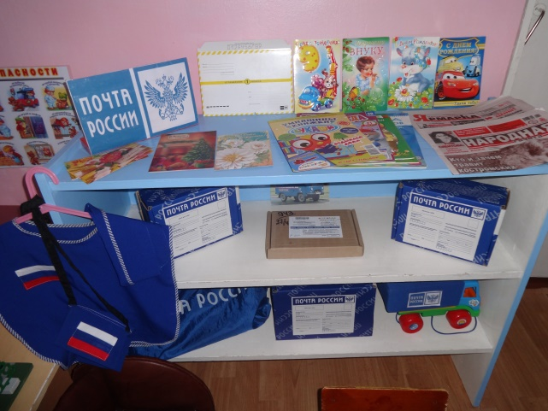

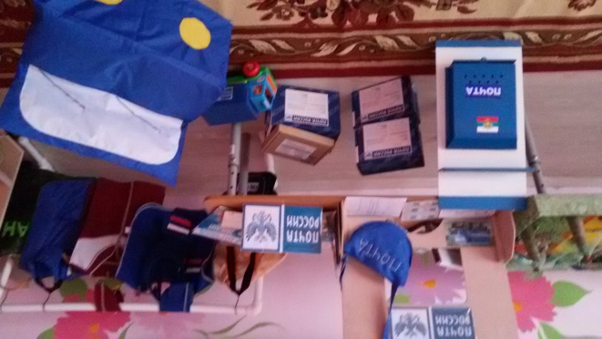

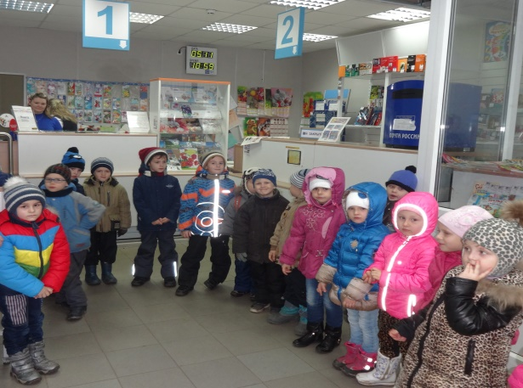

**Сюжетно – ролевая игра**

**«Медицинский центр»**

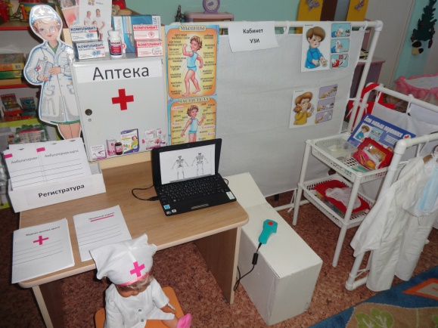

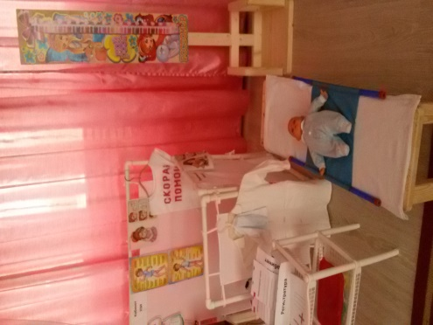

**Сюжетно – ролевая игра «Ювелир»**

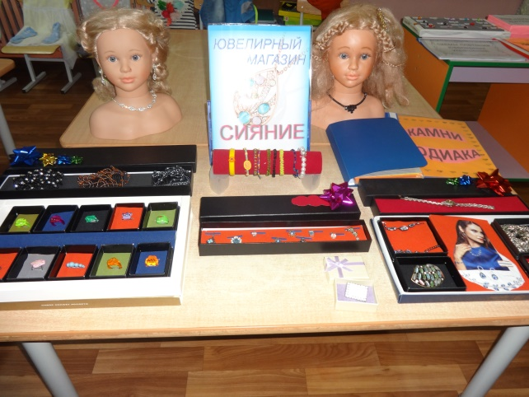

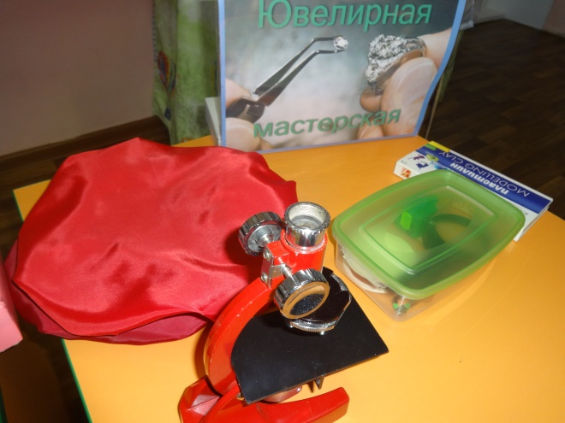

**Сюжетно – ролевая игра «Военный»**

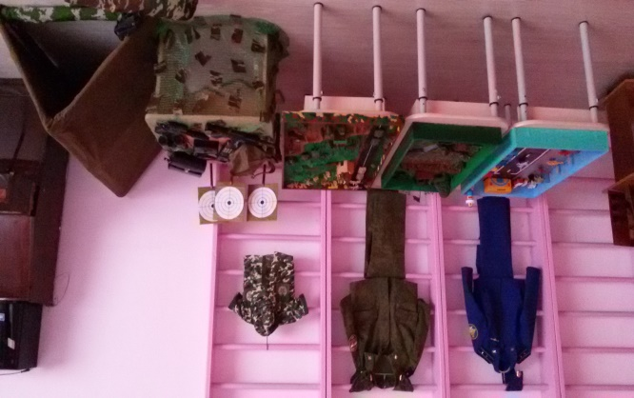

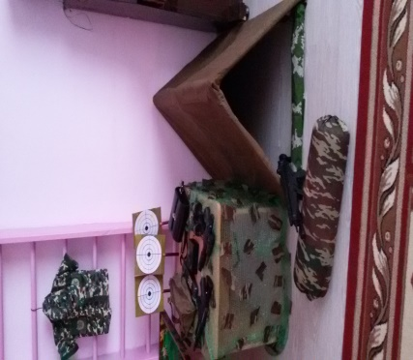

**Сюжетно – ролевая игра «Супермаркет»**

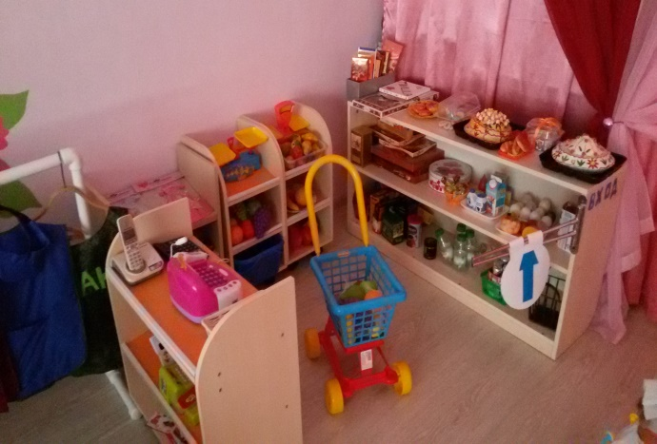

**Сюжетно – ролевая игра «Салон красоты»**

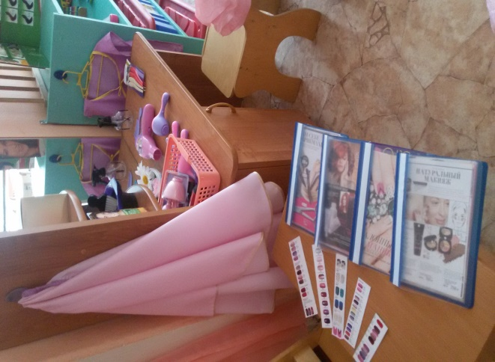

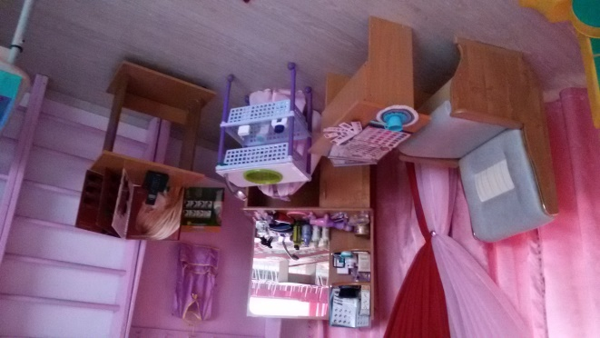

**Сюжетно – ролевая игра «Строитель»**

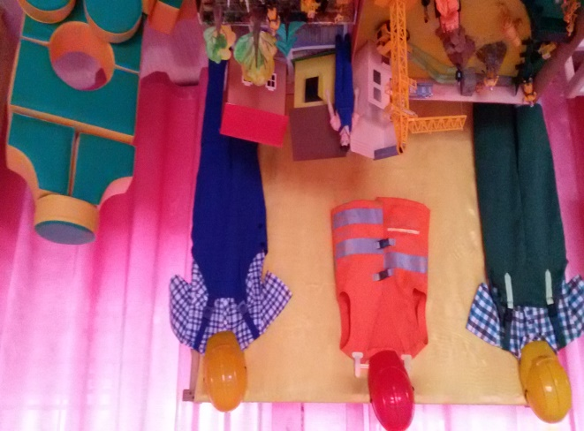

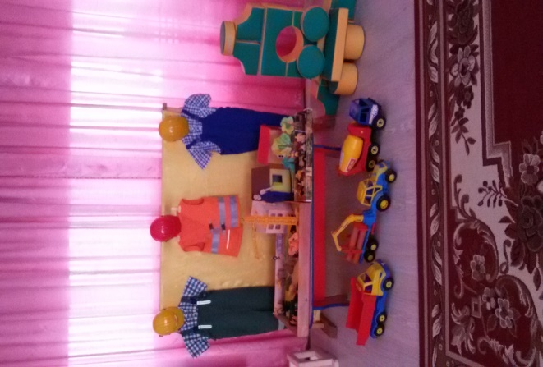

**Макет «Детский сад»**

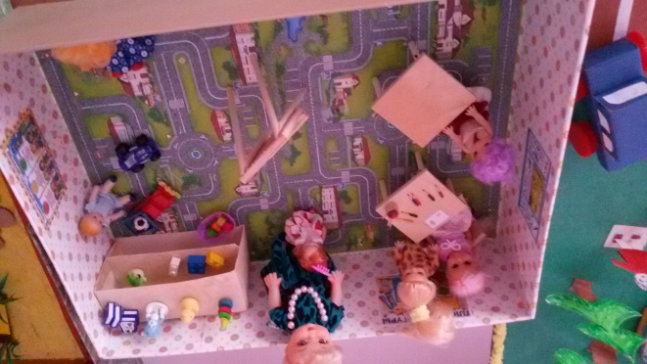

**Макеты «Военные действия»**

**Макет «Пожарные»**

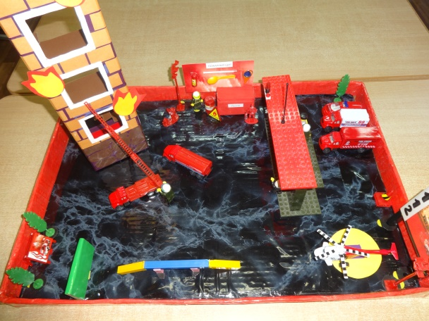

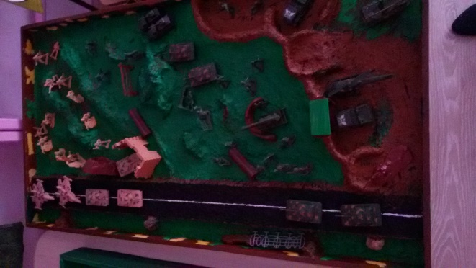

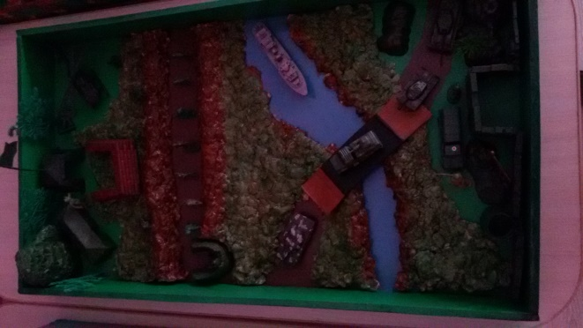

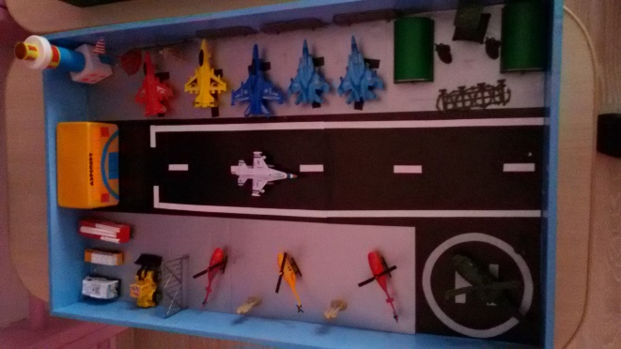

**Приложение 5**

**Консультации для родителей**

**«Профориентация детей в дошкольном образовании»**

Что такое профессиональная ориентация? Это система мероприятий, направленных на выявление личностных особенностей, интересов и способностей у каждого человека для оказания ему помощи в разумном выборе профессии, наиболее соответствующих его индивидуальным возможностям. Это касается не только выпускников школ. Трехлетний ребенок уже проявляет себя как личность. У него проявляются способности, наклонности, определенные потребности в той или иной деятельности. Зная психологические и педагогические особенности ребенка в детском возрасте можно прогнозировать его личностный рост в том или ином виде деятельности. Мы можем расширить выбор ребенка, дав ему больше информации и знаний в какой либо конкретной области.

В рамках преемственности по профориентации детский сад является первоначальным звеном в единой непрерывной системе образования. Дошкольное учреждение – первая ступень в формировании базовых знаний о профессиях. Именно в детском саду дети знакомятся с многообразием и широким выбором профессий. Эти элементарные знания помогают детям расширить свои познания о работе родителей, бабушек и дедушек, поближе познакомиться с рабочим местом мамы и папы, узнать, что именно выполняют они на работе.

Сейчас так много различных профессий, что можно растеряться при их выборе. Развитие отраслей науки и техники способствует появлению новых видов деятельности и вносит свои коррективы в уже сложившиеся специальности. В каком возрасте ребенок может выбрать для себя кем стать? Обычно вопрос о профессиональном самоопределении начинает возникать только в старших классах в связи с необходимостью выбрать ребенку сферу дальнейшего образования. Однако к этому его можно готовить уже с детского сада.

Профориентация дошкольников – это новое, малоизученное направление в психологии и педагогике. Ознакомление с трудом взрослых и с окружающим миром происходит уже в младшем дошкольном возрасте, когда дети через сказки, общение с взрослыми и средства массовой информации узнают о разных профессиях. В зависимости от способностей, психологических особенностей темперамента и характера, от воспитания ребенка и привития ему ценности труда у детей формируется система знаний о профессиях, интересы и отношение к определенным видам деятельности.

У человека все закладывается с детства и профессиональная направленность в том числе. Раннее начало подготовки ребенка к выбору будущей профессии заключается не в навязывании ребенку того, кем он должен стать, по мнению родителей (потому что, к примеру, многие в роду работают в этой сфере), а в том, чтобы познакомить ребенка с различными видами труда, чтобы облегчить ему самостоятельный выбор в дальнейшем. Необходимо развить у него веру в свои силы, путем поддержки его начинаний будь то в творчестве, спорте, технике и т.д. Чем больше разных умений и навыков приобретет ребенок в детстве, тем лучше он будет знать и оценивать свои возможности в более старшем возрасте. К примеру, если ваш кроха мечтает работать на заводе игрушек, то не стоит его отговаривать. Просто поговорите с ним о том, как он представляет себе эту работу, что привлекает его в этой сфере деятельности, какими качествами и знаниями нужно обладать, чтобы работать и т.п., чтобы выявить реальные интересы и потребности ребенка. Помочь ребенку сделать правильный выбор - непростая задача для родителей. Но разностороннее развитие ребенка раннего возраста даст ему возможность найти во взрослой жизни работу, которая будет приносить удовольствие и радость. Что родители могут рассказать ребенку о выборе профессии.

Очень важно не отказываться от роли советчика. Родитель может выступить как эксперт и поделиться той информацией, которой он владеет: рассказать, что представляет собой та или иная профессия, где можно встретить такую работу, какие ограничения она накладывает. Следует представить эту информацию в нейтральной форме, чтобы ребенок сделал выводы самостоятельно, например: «А мне нравится быть врачом, потому что врач помогает излечиться от болезни». Особенно ценно для детей, если взрослые рассказывают картинки из своего детства, делятся переживаниями. Подобные рассказы о профессии, как правило, производят на детей большое впечатление . Не стоит родителям ограничиваться рассказами и разговорами – предложите родителям совершить экскурсию в магазин, на станцию по ремонту машин и т.д. с целью общения сотрудников с ребенком, даже сводить его на работу. Опыт подобного общения может оставить неизгладимое впечатление у ребенка на выбор его профессии. Следует детям давать фантазировать: «Давай представим, кем ты будешь». Как показывает практика, огромную роль в выборе будущей профессии играет семья, хотя сами дети этого могут и не осознавать. Зачастую они ориентируются на профессии родственников.

Всем нам известно примеры трудовых династий, когда несколько поколений одной семьи работают по одной специальности, и случаи, когда кто-то становится «врачом, как мама» или «шофером, как папа». С одной стороны, семейная традиция может ограничивать вероятный выбор. Ребенок как бы идет по инерции, не пытаясь понять, насколько профессия родителей действительно соответствует его собственным интересам и склонностям. С другой стороны, он очень хорошо представляет данную профессию и отдает себе отчет в том, какие качества для нее требуются. Например, дети врачей прекрасно знают, что медицинская профессия подразумевает срочные вызовы и работу по ночам, а также просьбы о помощи со стороны знакомых и соседей, а дети учителей – что необходимо готовиться к урокам и проверять тетради. Таким образом, если ребенку нравится профессия родителей, важно обсуждать с ним его предпочтение выбора в данной ситуации.

Как семья влияет на отношение к работе Семья – это то пространство, где формируется отношение к работе, к профессиональной деятельности. У каждого из нас, взрослых, есть свое представление о работе, которое мы, порой сами того не ведая, передаем ребенку. Если родители относятся к работе как к значимой части собственной жизни, рассматривают ее как средство самореализации и самовыражения, то ребенок с раннего детства усваивает, что удовлетворенность жизнью напрямую связана с работой, и наоборот.

Выбор профессии: на всю жизнь или на время? Важно понимать, что выбор, который ребенок делает сейчас, не окончателен. Никто не знает, как изменится наша жизнь через 10 лет, какова будет ситуация на рынке труда. Возможно, что профессии, которые в настоящее время оплачиваются достаточно высоко, совсем не будут таковыми, и наоборот. Многие из нас по разным причинам меняют профессию в течение жизни. Некоторые люди всю жизнь остаются верными избранной профессии, другие пробуют себя в разных областях профессиональной деятельности. Ни тот, ни другой путь не является единственно правильным, и невозможно предсказать, по какому пойдут наши дети. Тот выбор, который они делают на данном этапе, отражает их нынешние интересы и потребности.

Возможно, выбранная профессия всегда будет им интересна, а может, через некоторое время их предпочтения изменяется. В любом случае остается возможность что – то переиграть или начать заново. И это говорит не о том, что выбор профессии был сделан неудачно, а, напротив, о стремлении человека наиболее полно реализовать свои возможности в профессиональной деятельности. И, наконец, самое главное для наших детей, в каком бы возрасте они не были – это ощущение поддержки со стороны взрослого. Для детей важно, что они не одни, что рядом находится взрослый, который поможет, подскажет. Это ощущение придает уверенность в своих силах и побуждает к достижениям уже в будущем. И самое главное, как показывает практика, главный совет для родителей – не откладывать эту работу на будущее. Чем раньше человек начинает действовать, тем выше в последствие его цена и конкурентоспособность на рынке труда.